VECTORMONK Тестове  
  
Завдання - зробити технічний клон цієї гри. Візуально замість стрілочок мають бути змійки.

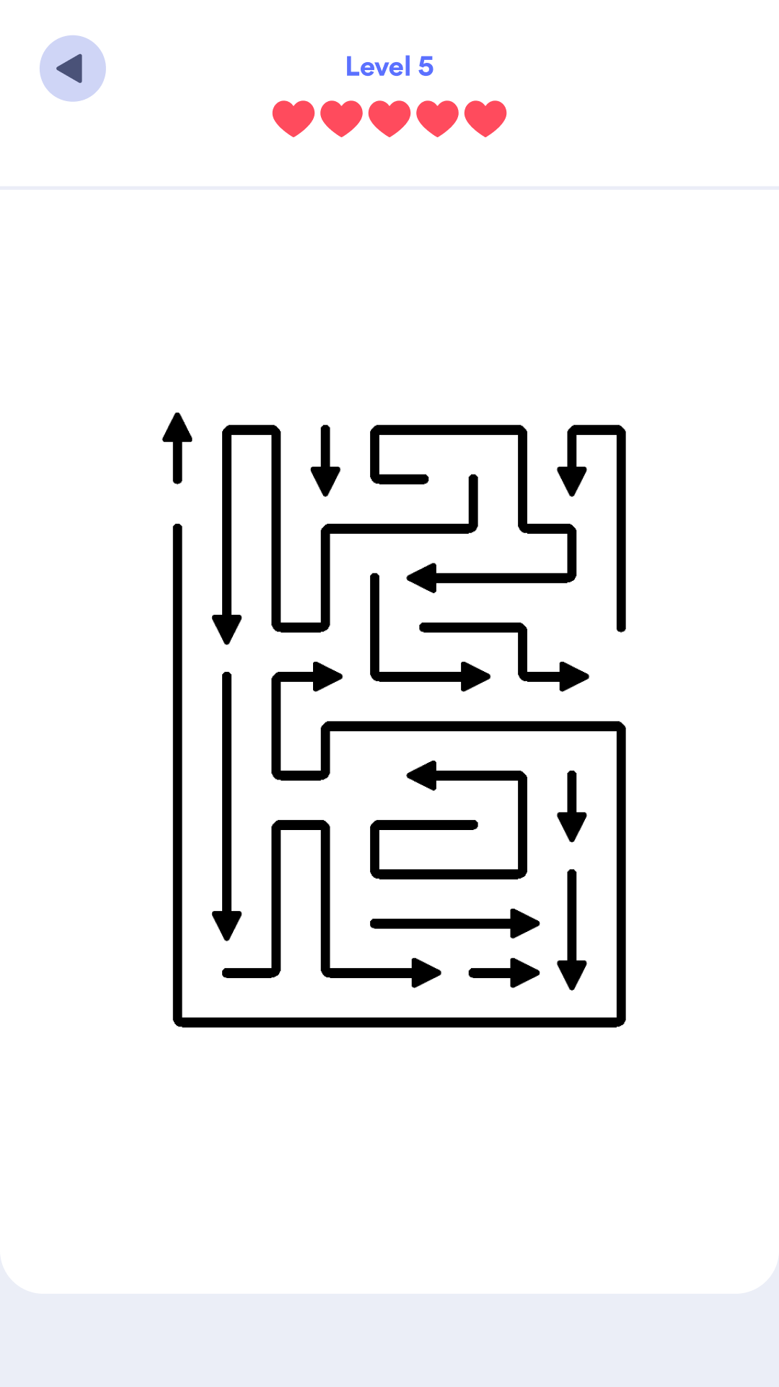

<https://play.google.com/store/apps/details?gl=US&hl=en-US&id=com.ecffri.arrows>  
  
1. Геймплей дуже простий - клікаємо по змійці - вона виїжджає якщо її не затуляє інша змійка

2. Графіка на розсуд розробника але в 3д. Можете зробити змійку навіть з кубиків. Важливо лише те щоб продукт виглядав цілісно і грався приємно

3. Ніяких додаткових кнопок чи життів непотрібно. Просто є рівень і каунтер номера рівня. Якщо рівень пройдений - то проходимо до наступного рівня. Пройдений рівень хай зберігається в памяті. Може бути кілька рівнів а якщо всі рівні пройдені то хай починається все з першого

4. Коли закінчите проект, то сорси закинути на гітхаб і зробіть відкритими, відео геймплею - закиньте на ютюб і пришліть на білд в форматі .apk

